Муниципальное бюджетное дошколное образовательное учреждение
«Детский сад № 110 комбинированного вида»
Ново – Савиновского района г.Казани

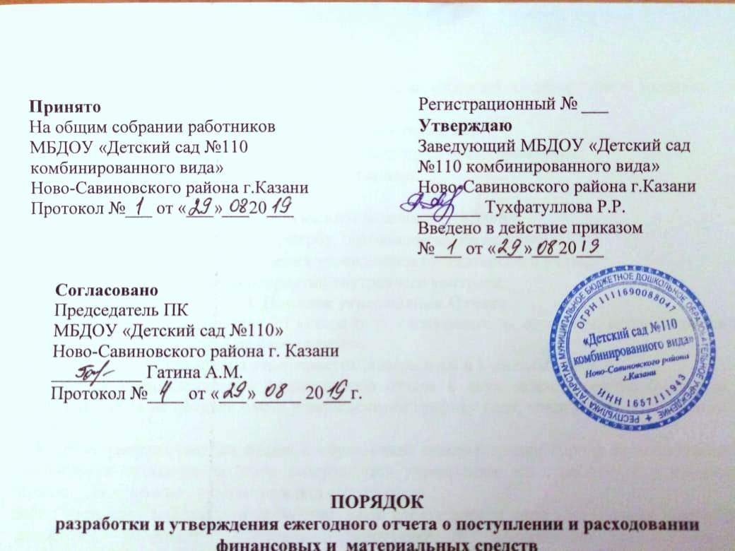
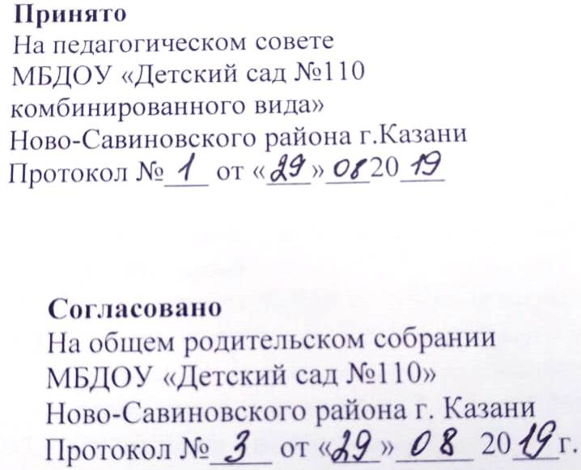

Положение №___
О порядке реализации прав педагогических работников на бесплатное пользование образовательными, методическимии аучными услугами в МБДОУ «Детский сад №110 комбинированного вида»
Ново – Савиновского района г.Казани
- Общее пложение
1.1. Порядок реализации права педагогических работников МБДОУ «Детский сад №110» (далее МБДОУ) на бесплатное пользование образовательными, методическими и научными услугам разработан на основании Федерального закона Российской Федерации от 29 декабря 2012 г. № 273-ФЗ «Об Образовании в Российской Федерации» Устава МБДОУ «Детский сад №110».
1.2.Настоящий нормативный акт определяет порядок ользования педагогическими работникам МБДОУ:
-образовательными услугами,
-методическими услугами,
-научными услугами.
1.3.Доступ педагогических работников к вышеперечисленным услугам в МБДОУ осуществляется бесплатно в целях качественного осуществления ими педагогической, методической, экспериментальной или инновационной деятельности.
1.4.В соответствии с подпунктом 8 пункт 3 ст.47 Федерального закона Российской Федерации от 29 декабря 2012 г. № 273-Ф3 «Об Образовании в Российской Федерации»педагогические работники имеют право на бесплатное пользование образовательными, методическими и аучными услугами, оказываемыми в МБДОУ в поядке, установленном настоящим положением.
1.5.Настоящий Порядок доводится старшим воситателем до сведения педагогических рабтников при приёе их на работу.
2.Порядок пользования педагогическими работниками
образовательными услугами.
Педагогические работники имеют право на получение образовательных услуг по программам повышения квалификации, профессиональной переподготовки по профилю профессиональной деятельности в рамках контрольных цифр, определенных для МБДОУего учредителем, не реже чем один раз в три года.
2.2. Педагогические работники имеют право на получение образовательных услуг по программам повышения квалификации, повышения профессиональной переподготовки при условии компенсации затрат на обучение работодателем.
2.3. С целью получения данной услуги педагогический работник обращается с соответствующим мотивированным письменным обращением
(заявлением о возмещении затрат) на имя своего руководителя. В течение месяца педагогический работник должен получить ответ на свой запрос о возможности получения им запрашиваемой услуги или мотивированный отказ.

3. Порядок пользования педагогическими работниками методическими услугами.
3.1. Педагогические работники имеют право на бесплатное использование в своей деятельности методическими разработками МБДОУ при условии соблюдения авторских прав их разработчиков.
3.2. Педагогические работники имеют право на бесплатное участие и публикацию методических и иных материалов в сборниках материалов конференций (семинаров), проводимых в МБДОУ, при условии компенсации затрат связанных с публикацией со стороны работодателя.
3.3. С целью получения данной услуги педагогический работник обращается с соответствующим мотивированным письменным обращением
(заявлением о возмещении затрат) на имя своего руководителя. В течение месяца педагогический работник должен получить ответ на свой запрос о возможности получения им запрашиваемой услуги или мотивированный отказ.
4. Порядок пользования педагогическими работниками научными услугами.
4.1.Педагогические работники имеют право на получение бесплатных консультаций по вопросам:
- подготовки документов для участия в различных конкурсах, оформления грантов Министерства образования и науки Российской Федерации и пр.;
- участия в работе федеральных, региональных или муниципальных экспериментальных площадок по модернизации и совершенствованию дошкольного образования.
4.2. Педагогические работники имеют право на бесплатную публикацию материалов инновационной и экспериментальной деятельности в сборниках материалов научных и иных конференций (семинаров), проводимых в МБДОУ, при условии компенсации затрат, связанных с публикацией со стороны работодателя.
4.3. Для получения данных услуг педагогический работник обращается с соответствующим мотивированным письменным обращением ( заявлением о возмещении затрат ) на имя своего руководителя. В течение месяца педагогический работник должен получить ответ на свой запрос о возможности получения им запрашиваемой услуги или мотивированный отказ.

5. Заключительные положения
5.1. Срок действия Положения - до замены новым.
5.2.МБДОУ №110 обеспечивает доступность и открытость информации путем размещения настоящего Положения на официальном сайте детского сада в сети интернет edu.tatar.ru.

